BÁO CÁO THỰC HÀNH LAB02
Bài 1:

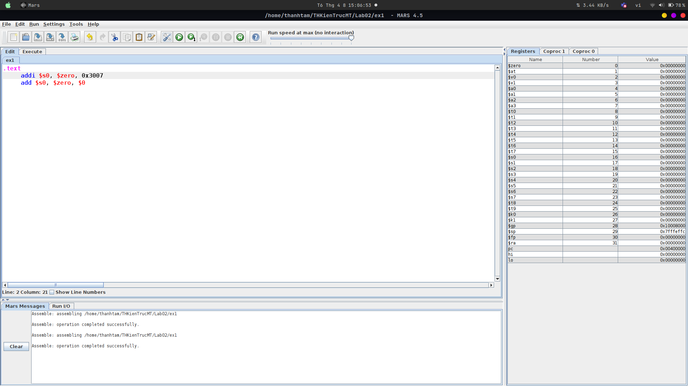
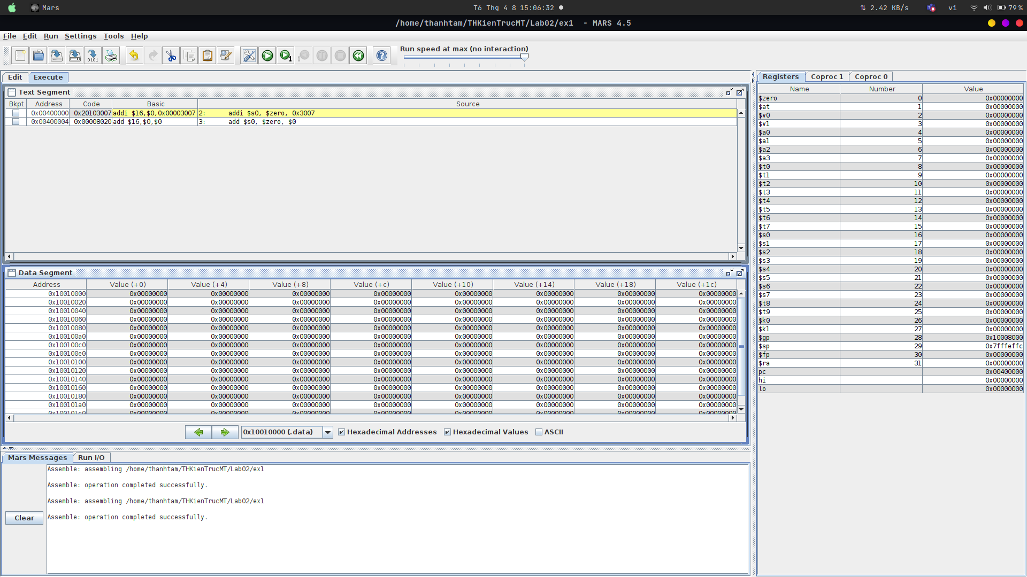

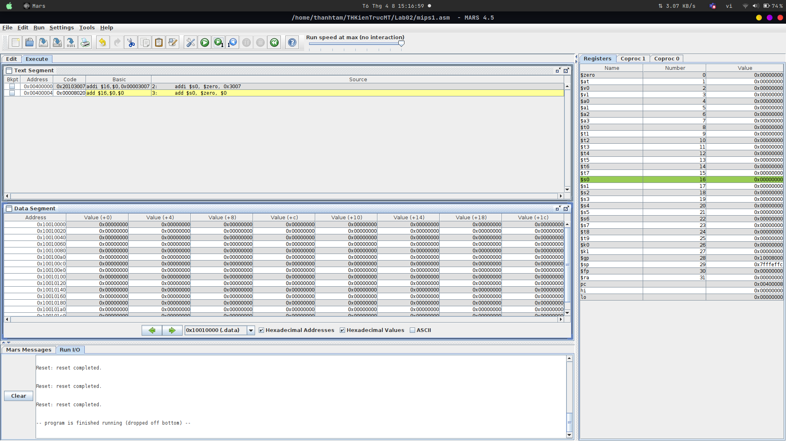

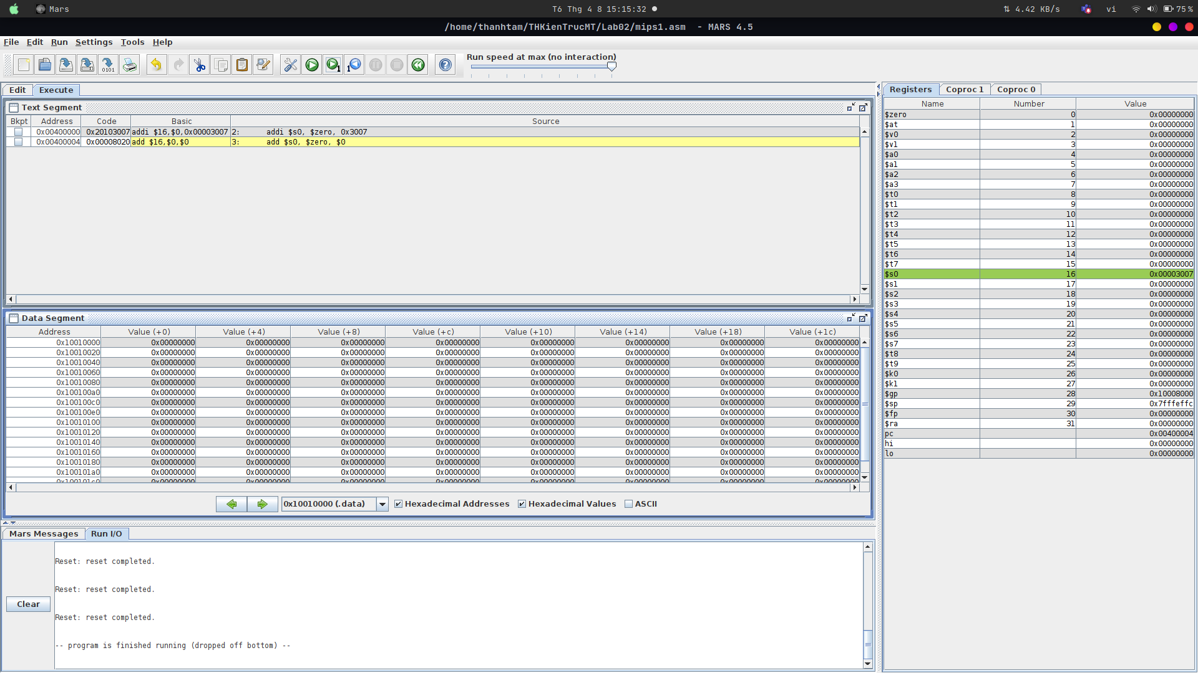

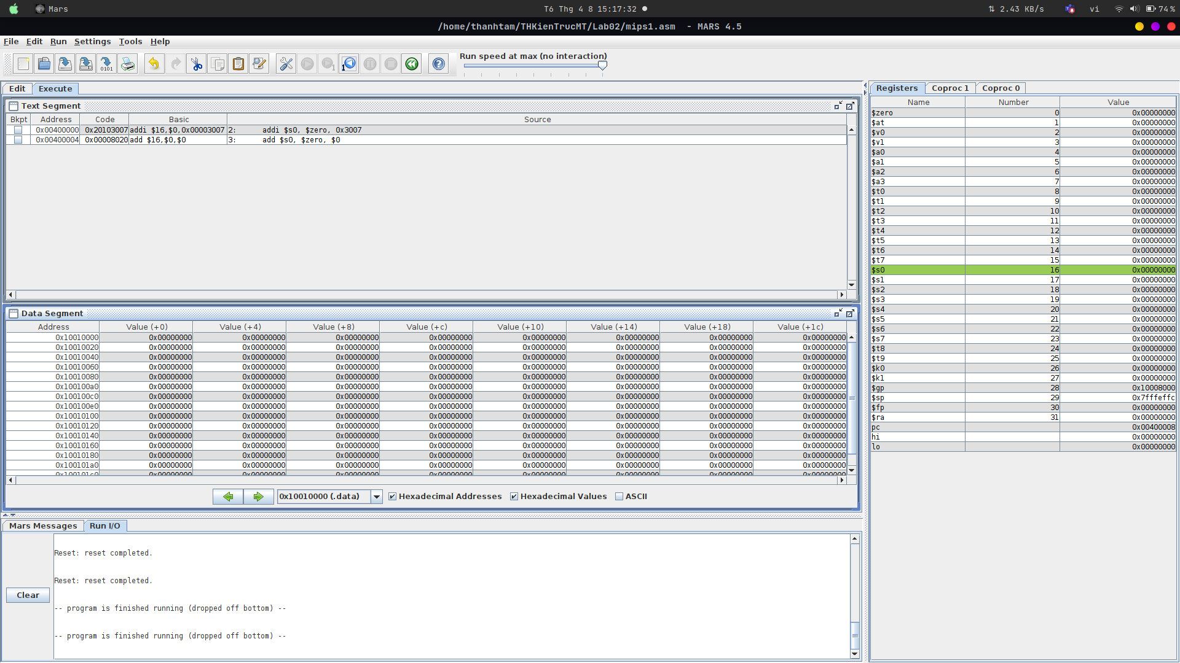
*Sự thay đổi giá trị của thanh ghi:
Sự thay đổi giá trị của thanh ghi $s0 khi chạy từng lệnh :
0x00000000 → 0x00003007 → 0x00000000
Sự thay đổi giá trị của thanh ghi $pc khi chạy từng lệnh:
0x00400000 → 0x00400004 → 0x00400008
*So sánh mã máy của các lệnh:
addi $s0, $zero, 0x3007
op: 8
rs: $zero
rt: $s0
imm: 0x3007
0010 0000 0001 0000 0011 0000 0000 0111 => 0x20103007
add $s0, $zero, $0
op:0
rd: $s0
rs: $zero
rt: $0
shamt: 0
funct:32
0000 0000 0000 0000 1000 0000 0010 0000 => 0x00008020
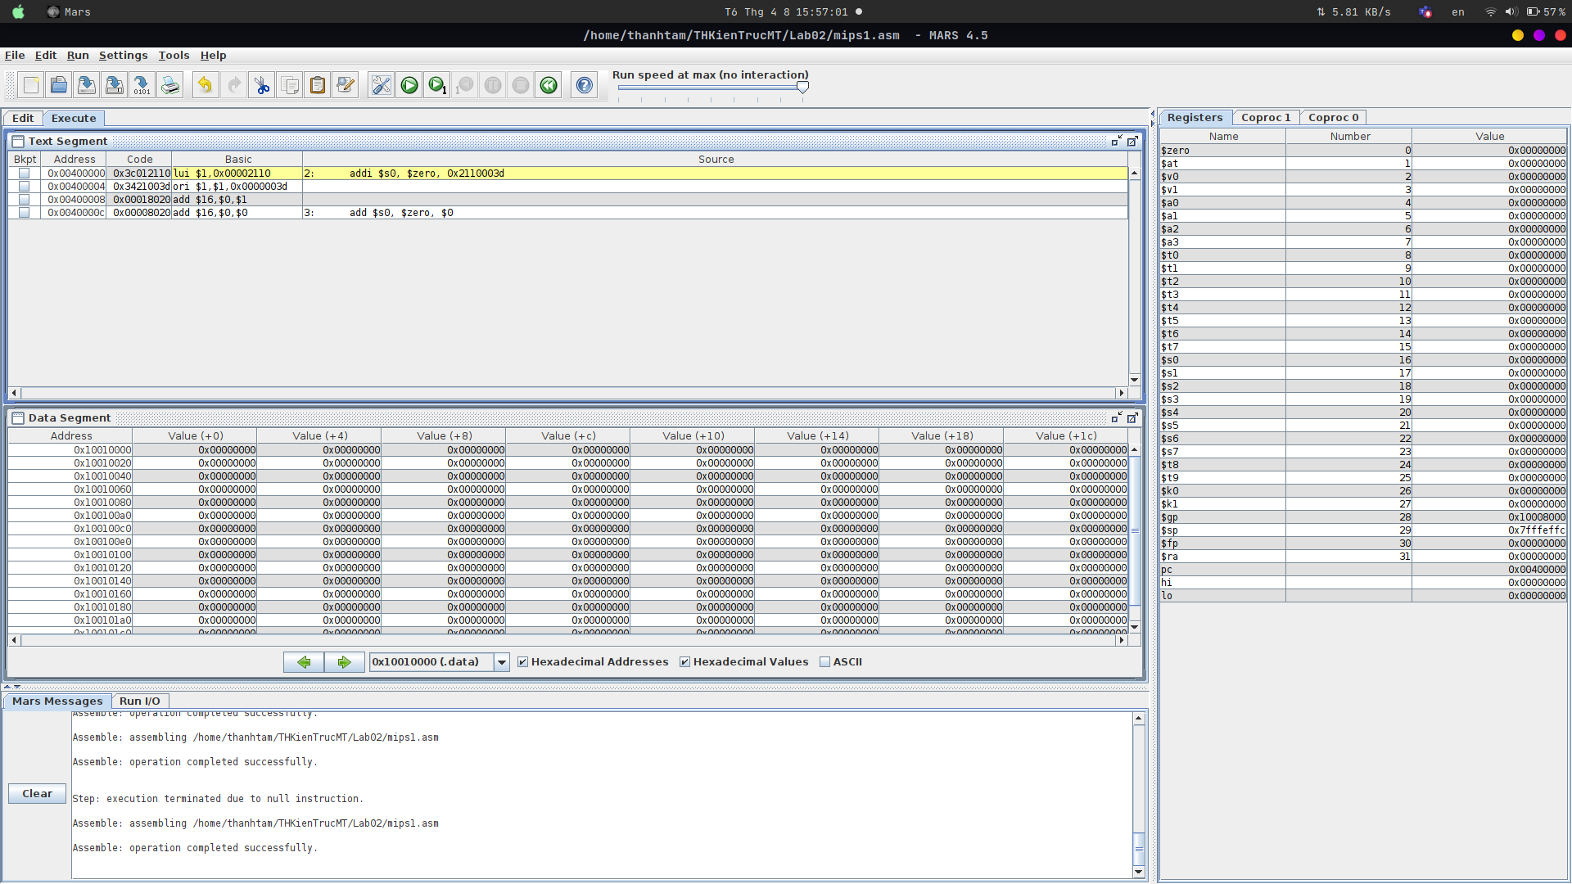
*Sửa lại lệnh lui:

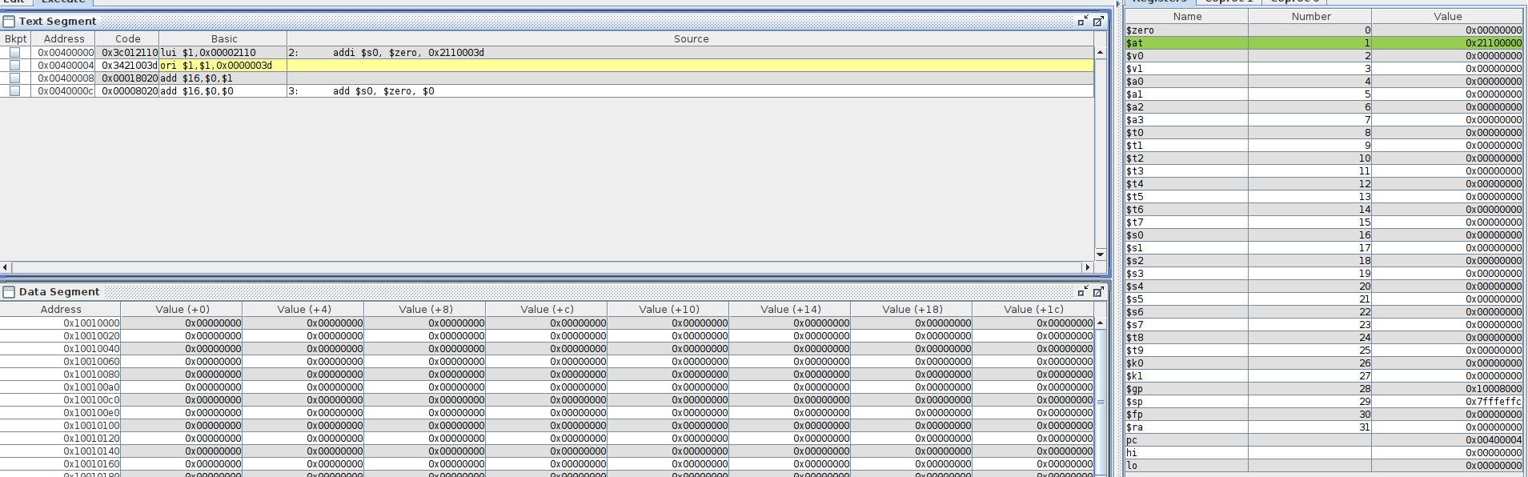
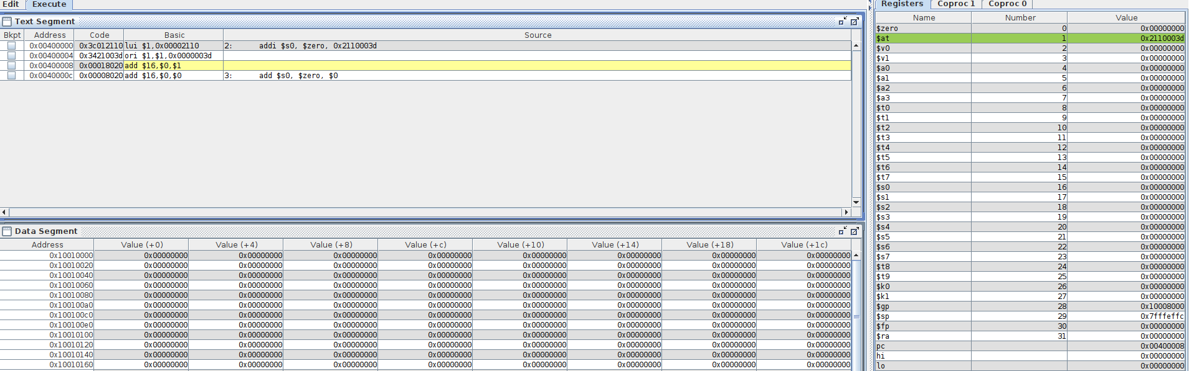
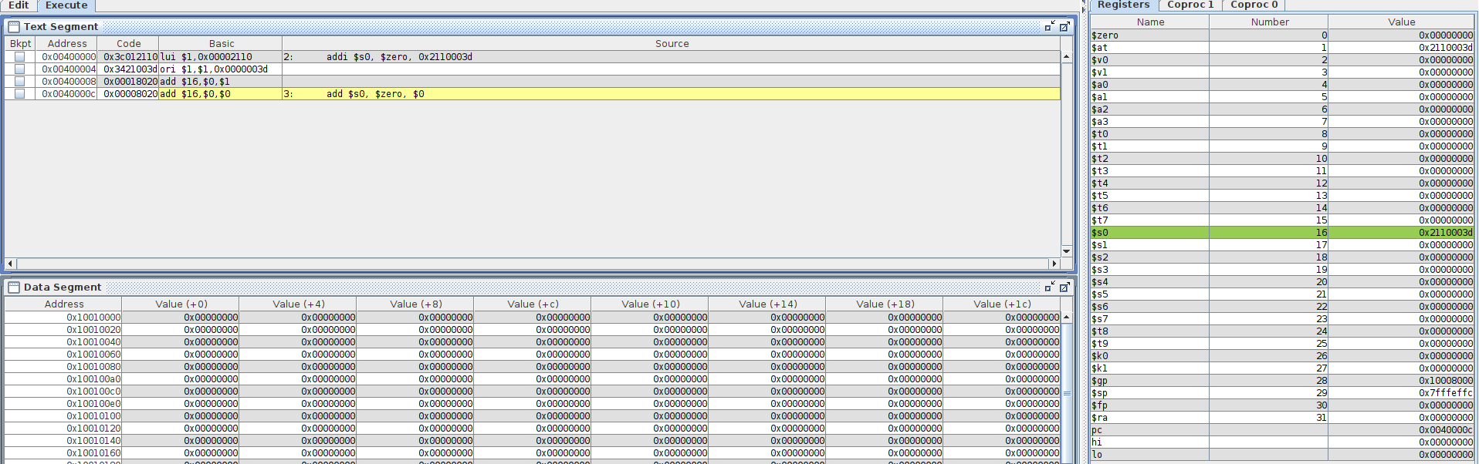
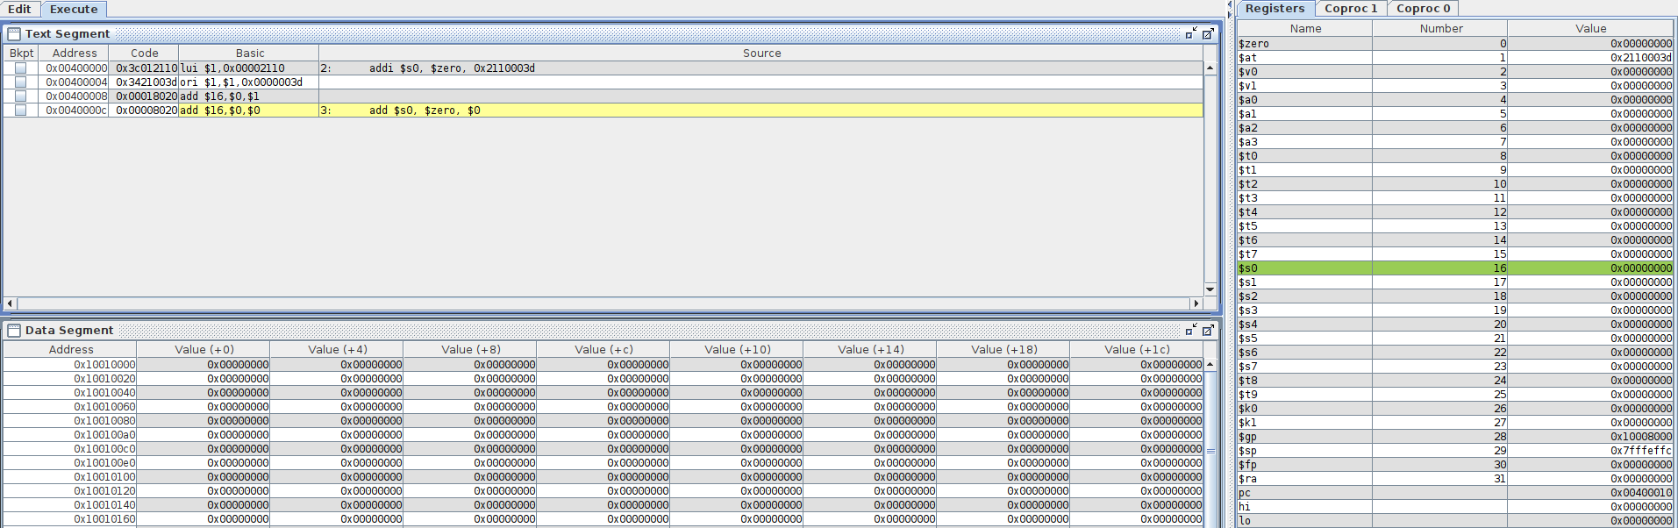
Khi sửa lệnh lui, vì hằng số ở đây là 32 bit nên để thực hiện được lệnh addi thì phải tách thành hai lệnh basic là lui và ori.

Bài 2:

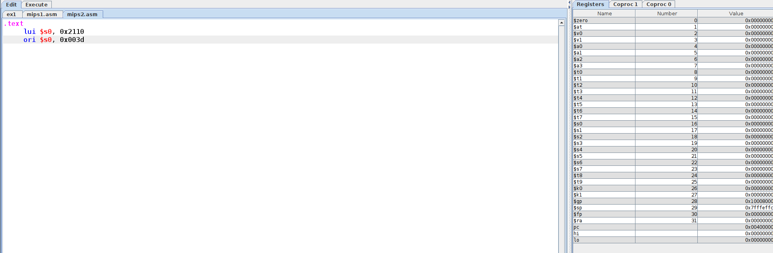
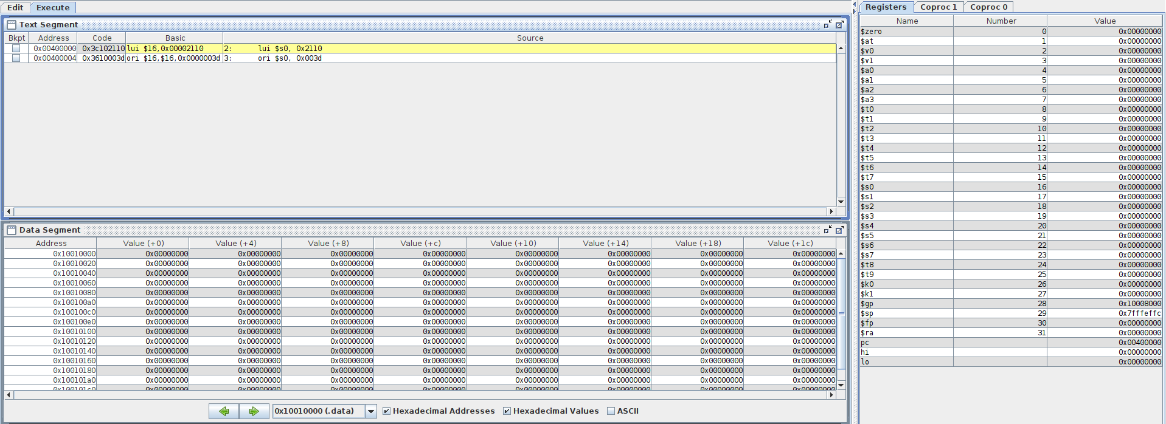
*Chạy từng dòng lệnh và quan sát:
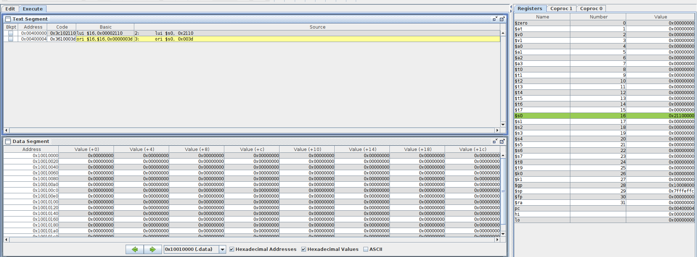
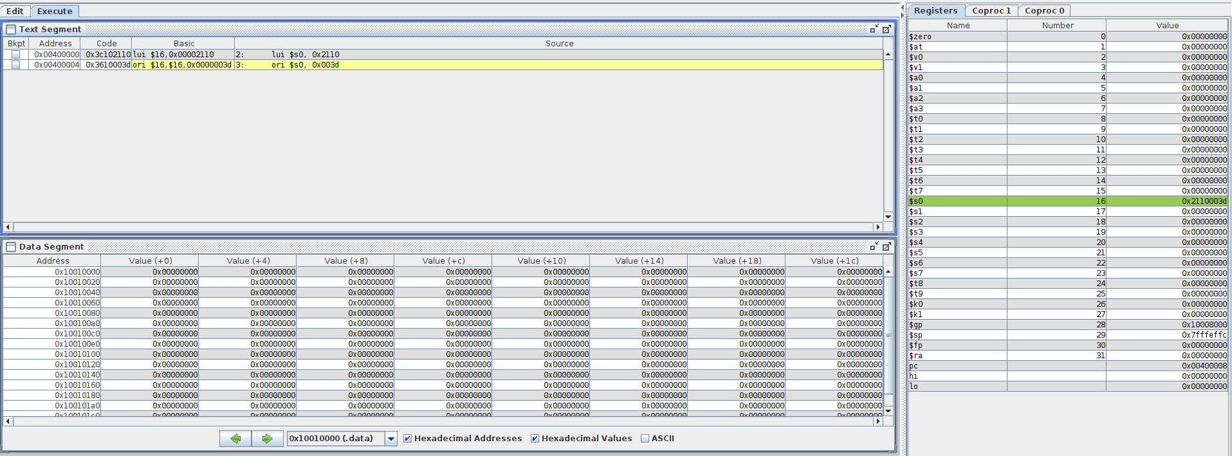
*Sự thay đổi của các thanh ghi:
$s0: 0x00000000 → 0x21100000 → 0x2110003d
$pc: 0x00400000 → 0x00400004 → 0x00400008
*Quan sát cửa sổ Data Segment:
Các byte đầu tiên ở vùng lệnh trùng với cột Code trong cửa sổ Text Segment.
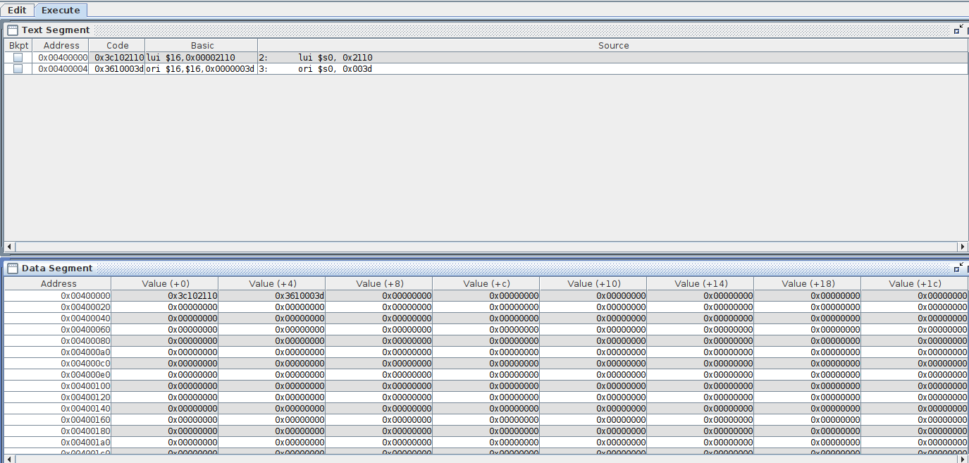

Bài 3:
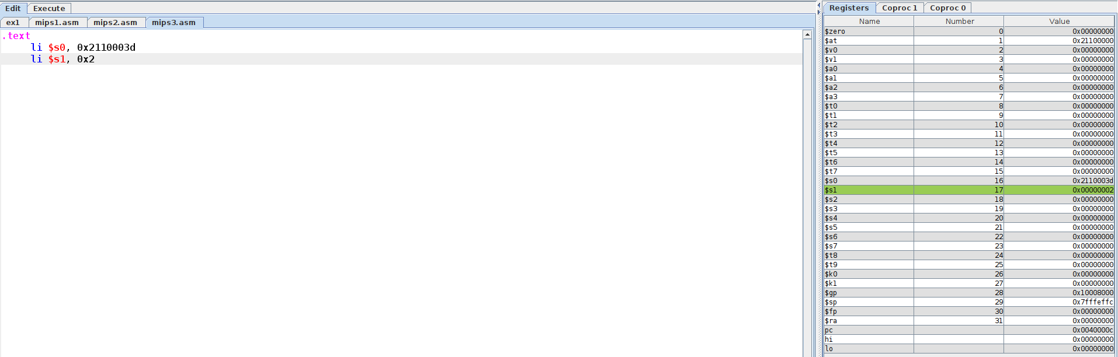

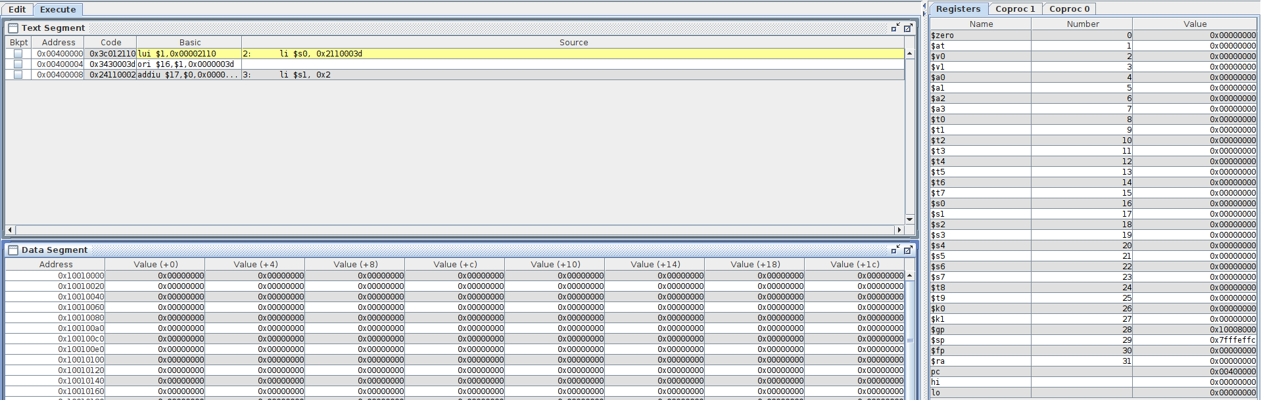
Hằng số 0x2110003d là 32 bit nên lệnh li thứ nhất để thực hiện được cần phải tách thành 2 lệnh basic là lui và ori.

Bài 4:
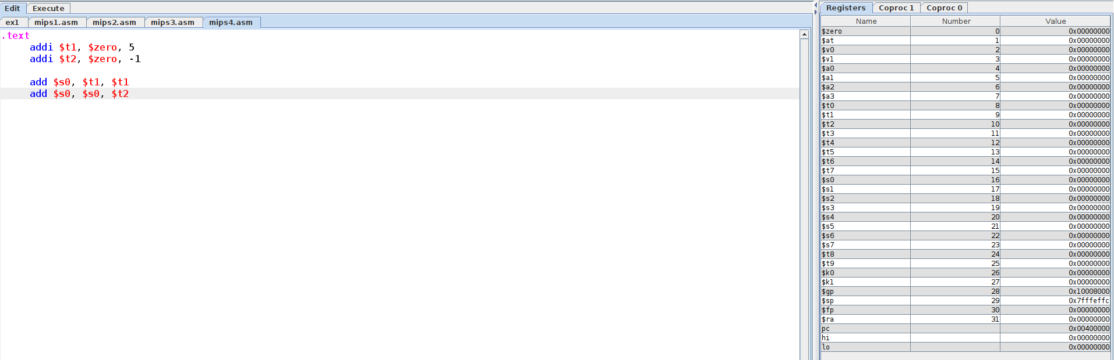
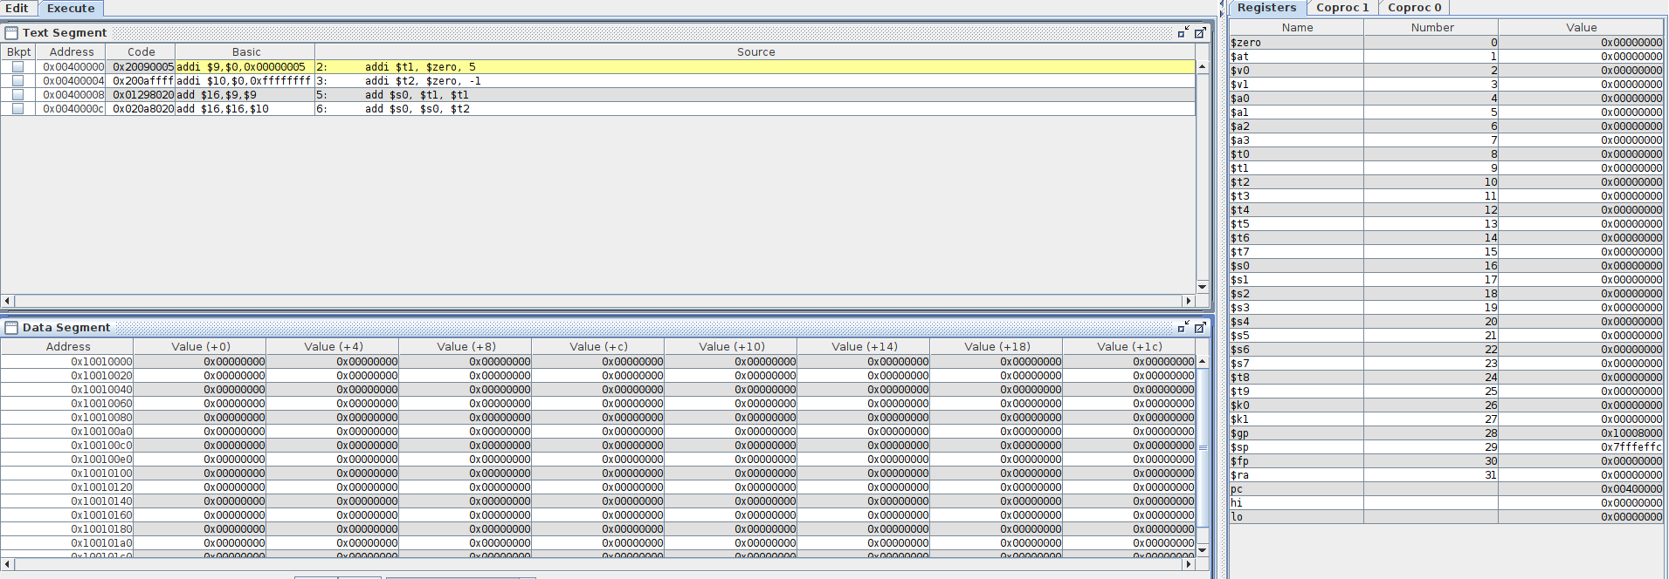
*Chạy từng lệnh:
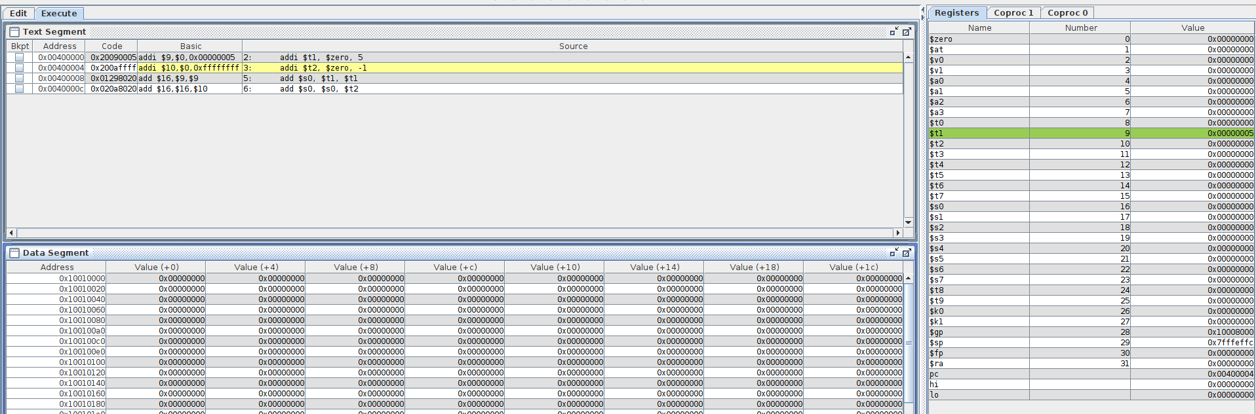
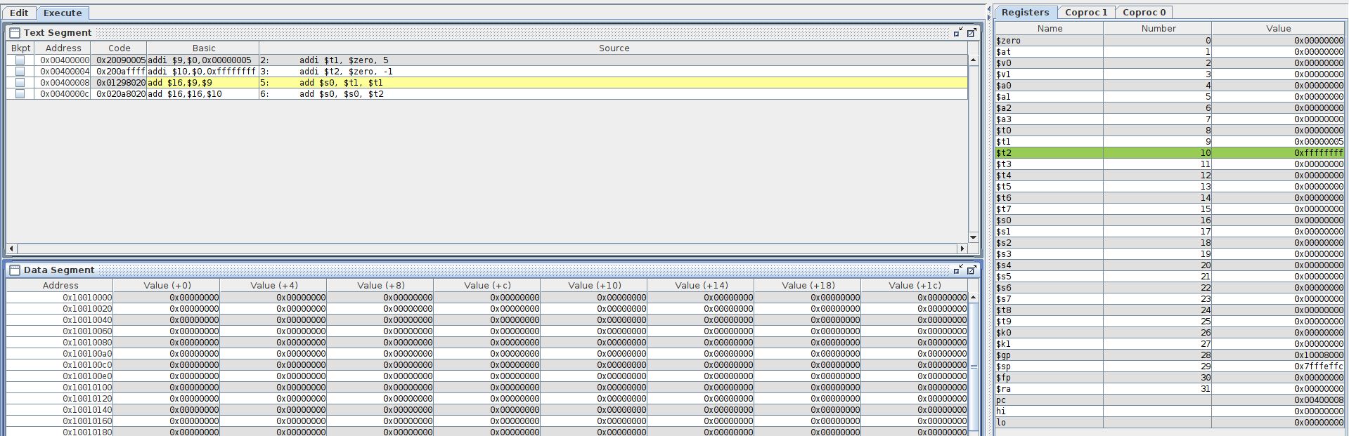
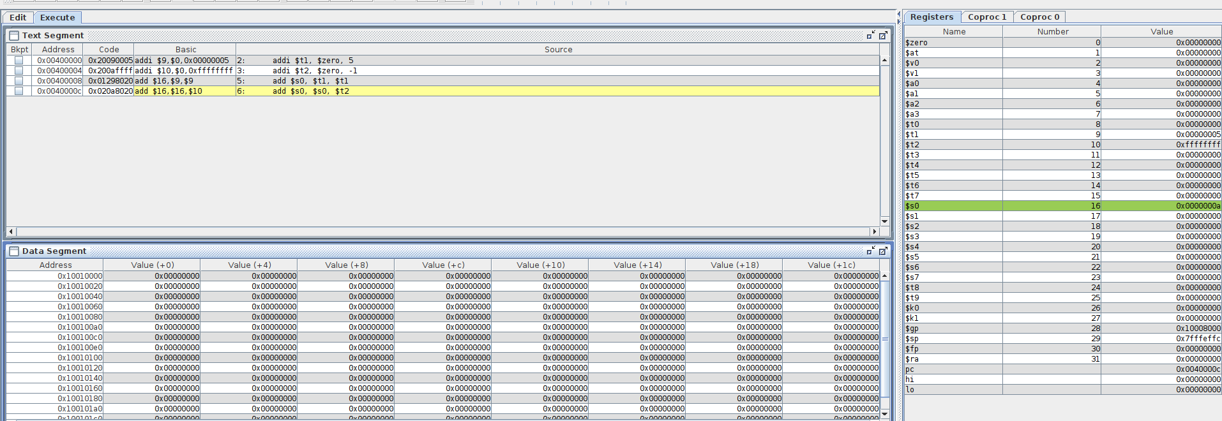
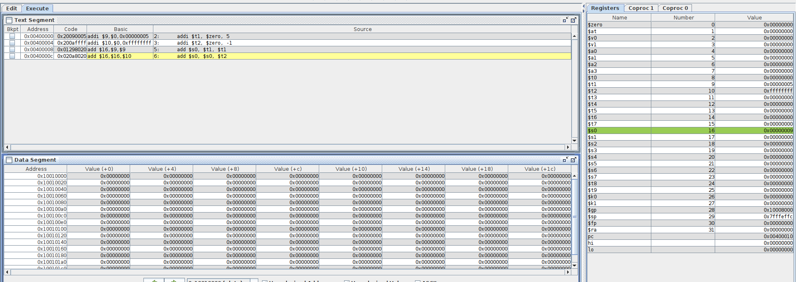
Kết quả bằng 9 → chạy đúng kết quả.
*Sự thay đổi của các thanh ghi:
$t1 : 0x00000000 → 0x00000005
$t2 : 0x00000000 → 0xffffffff
$s0 : 0x00000000 → 0x0000000a → 0x00000009
*Kiểm nghiệm với khuôn mẫu của kiểu lệnh I:
addi $9, $0, 0x00000005
op: 8
rs:$0
rt:$9
imm: 0x00000005
0010 0000 0000 1001 0000 0000 0000 0101 => 0x20090005
addi $10, $0, 0xffffffff
op: 8
rs: $0
rt: $10
imm: 0xffffffff
0010 0000 0000 1010 1111 1111 1111 1111 => 0x200affff
*Kiểm nghiệm với khuôn mẫu của kiểu lệnh R:
add $16, $9, $9
op:0
rs:$9
rt:$9
rd: $16
sh:0
fn:32
0000 0001 0010 1001 1000 0000 0010 0000 => 0x01298020
add $16, $16, $10
op:0
rs: $16
rt: $10
rd: $16
sh:0
fn:32
0000 0010 0000 1010 1000 0000 0010 0000 => 0x020a8020

Bài 5:
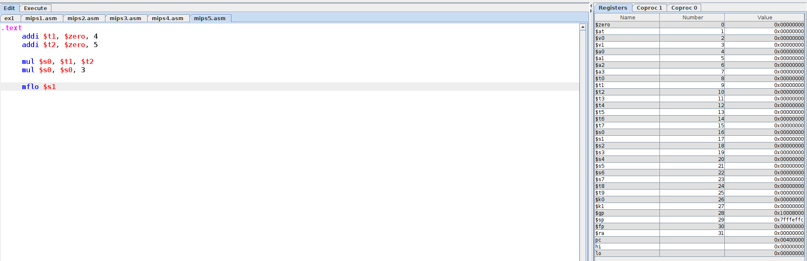
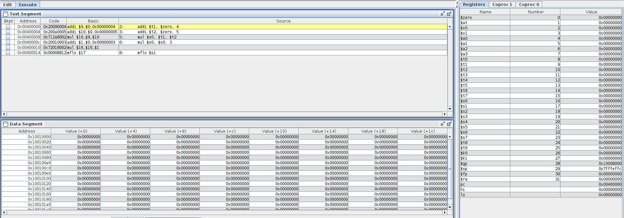
*Giải thích điều bất thường:
-lệnh mul đầu tiên thực hiện bình thường do là lệnh mul basic ( nhân hai biến)
-lệnh mul thứ 2 không phải là lệnh basic ( vì nhân hằng với biến), nên thực hiện biến đổi thành hai lệnh ( gán hằng số cho thanh ghi tạm rồi mới thực hiện phép nhân)
* Chạy từng lệnh :
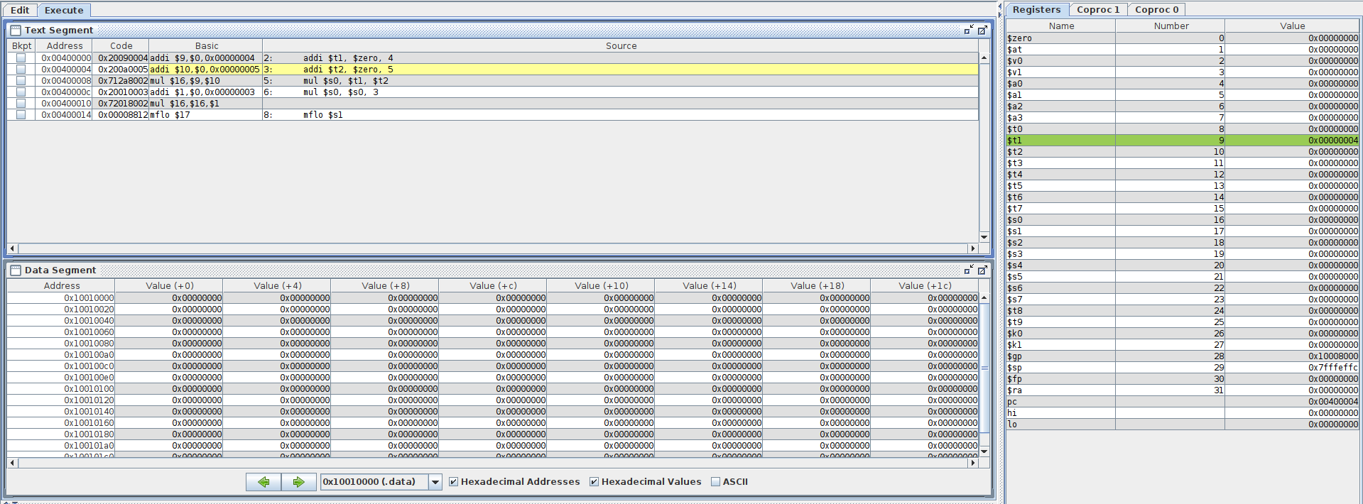
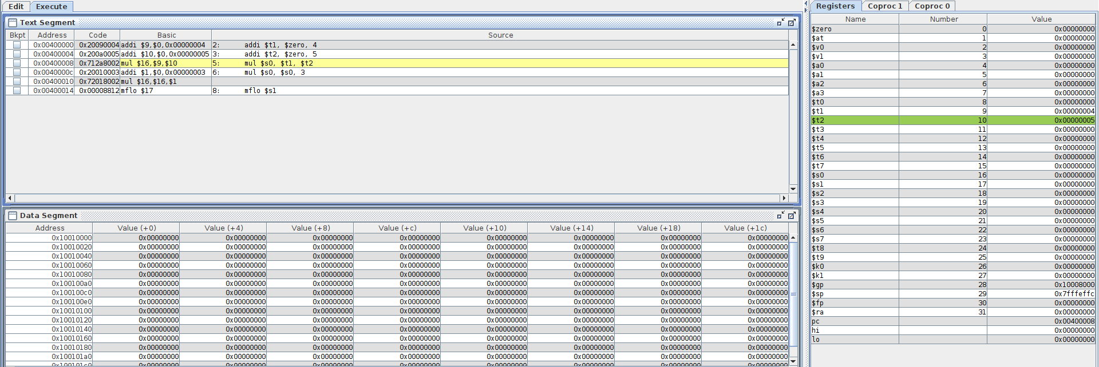
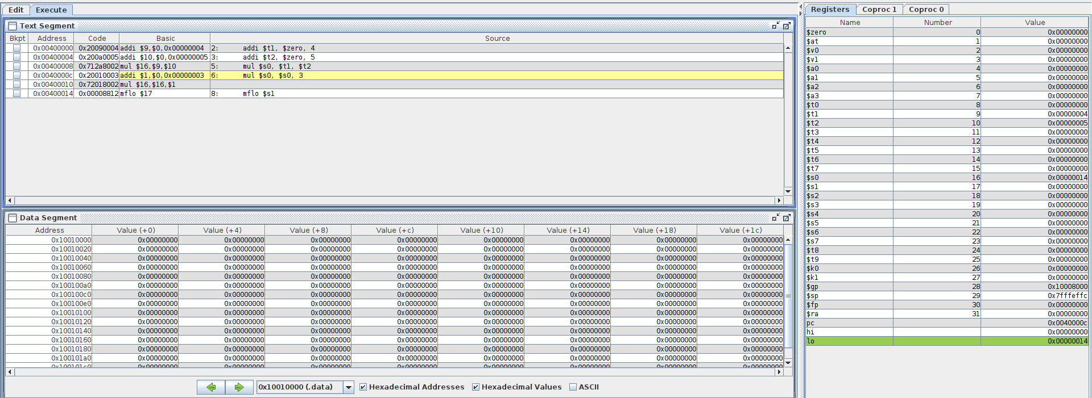
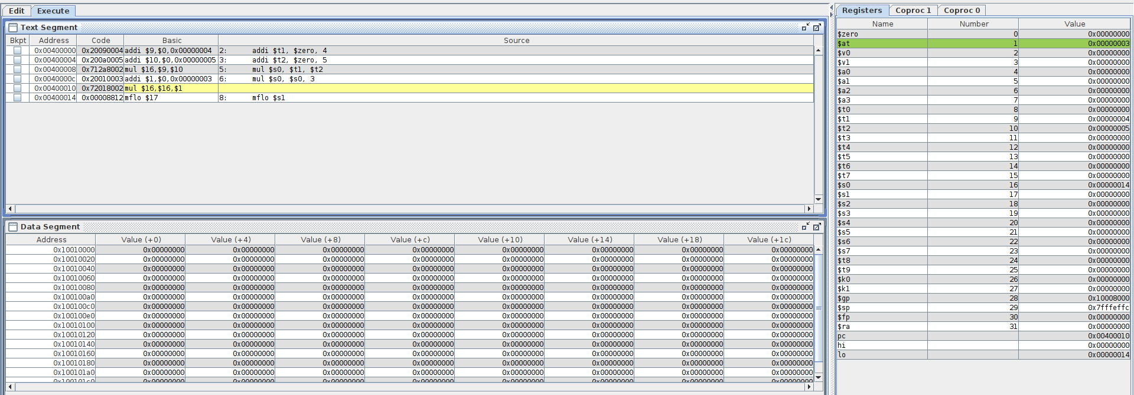
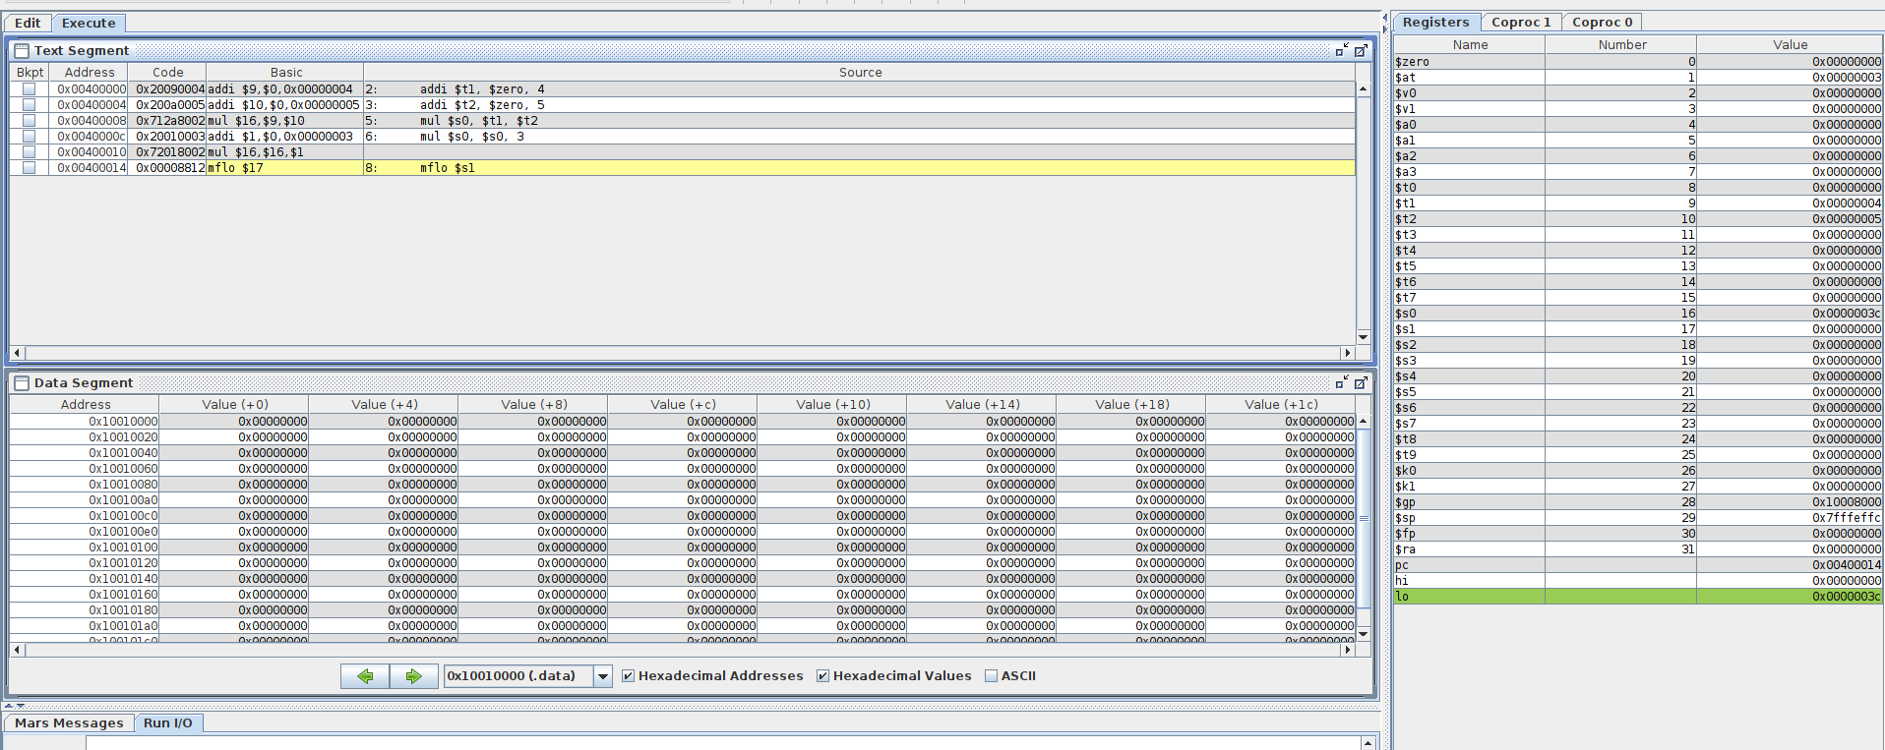
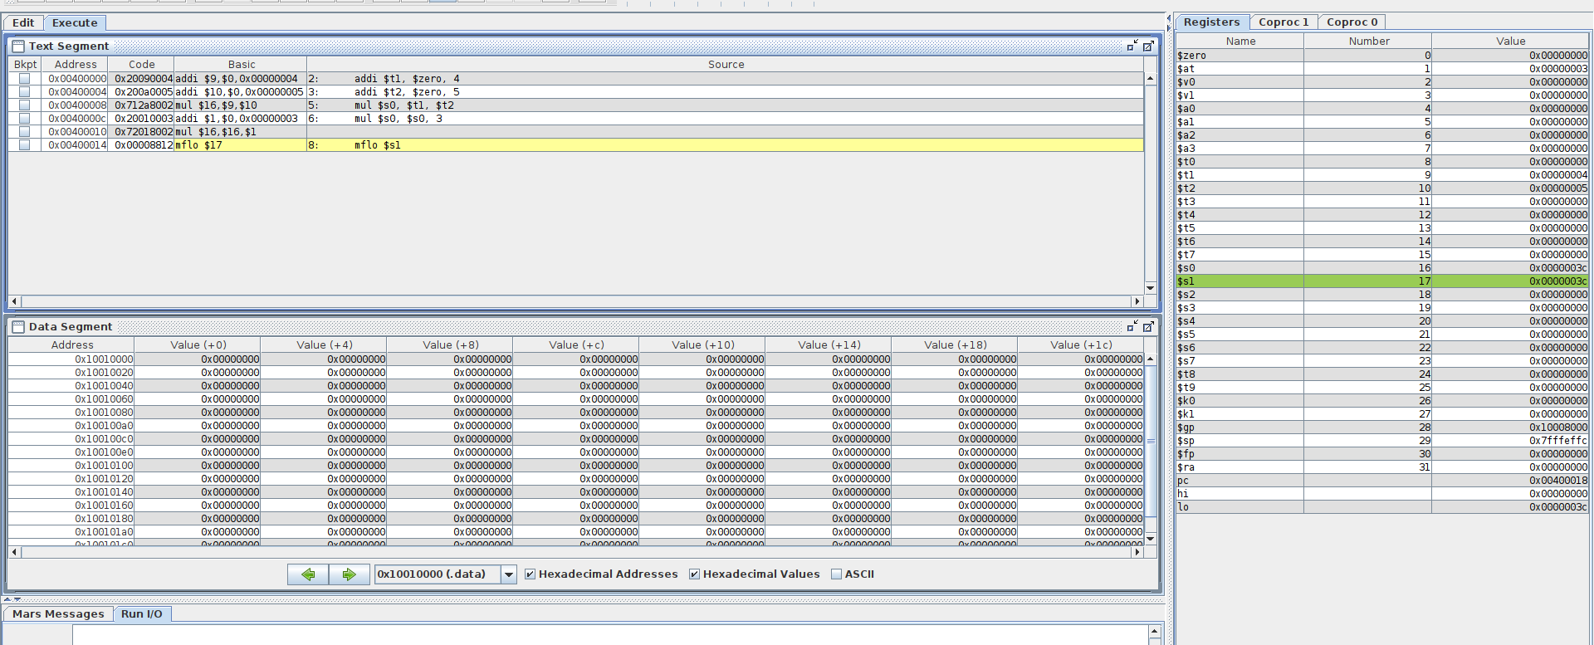

* Sự thay đổi của các thanh ghi:
$t1 : 0x00000000 → 0x00000004
$t2: 0x00000000 → 0x00000005
$lo: 0x00000000 → 0x00000014 → 0x0000003c
$at: 0x00000000 → 0x00000003
$s0: 0x00000000 → 0x0000003c
$s1: 0x00000000 → 0x0000003c
Thanh ghi hi không thay đổi giá trị vì kết quả dưới 32 bit, kết quả ở đây được ghi vào thanh ghi lo.

Bài 6:
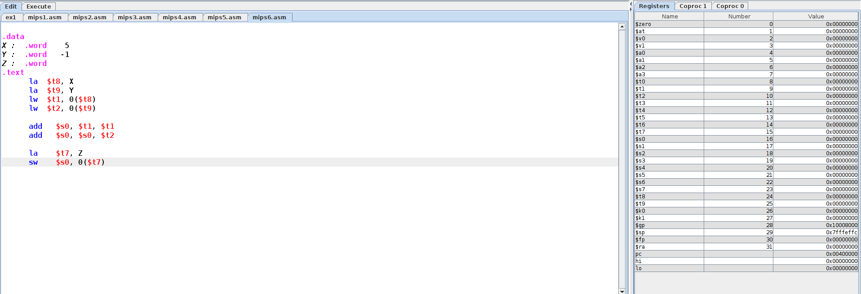
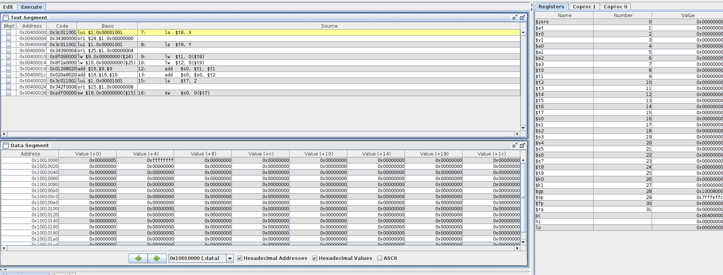

* Lệnh la được biên dịch bằng cách tách thành 2 lệnh basic là lui và ori
* Ở cửa sổ Data Segment :
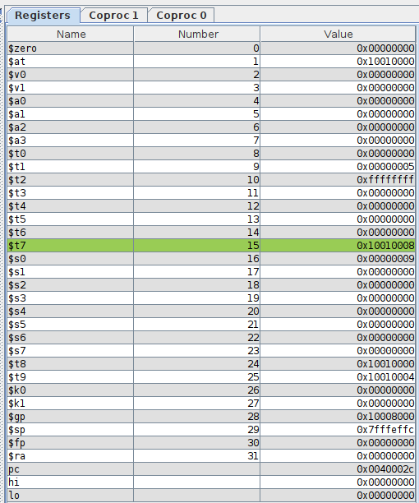
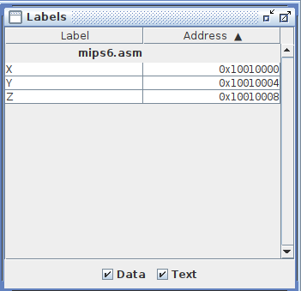
Địa chỉ của X = $t8
Địa chỉ của Y = $t9
Địa chỉ của Z = $t7
Tương ứng với hằng số khi biên dịch lệnh la thành mã máy.

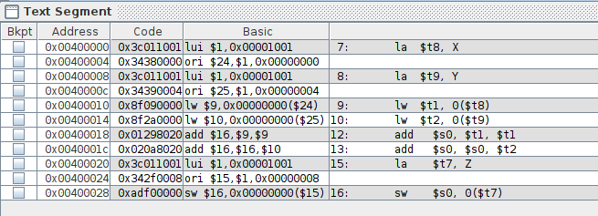

*Chạy từng dòng lệnh và quan sát:

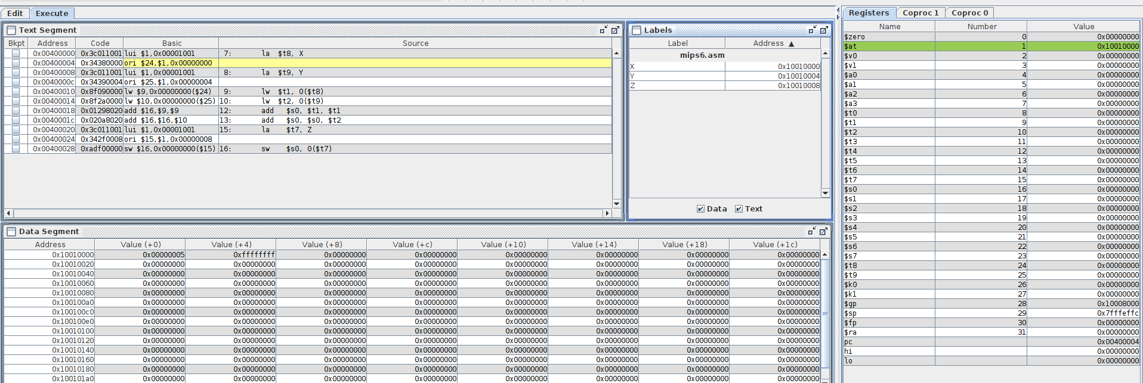
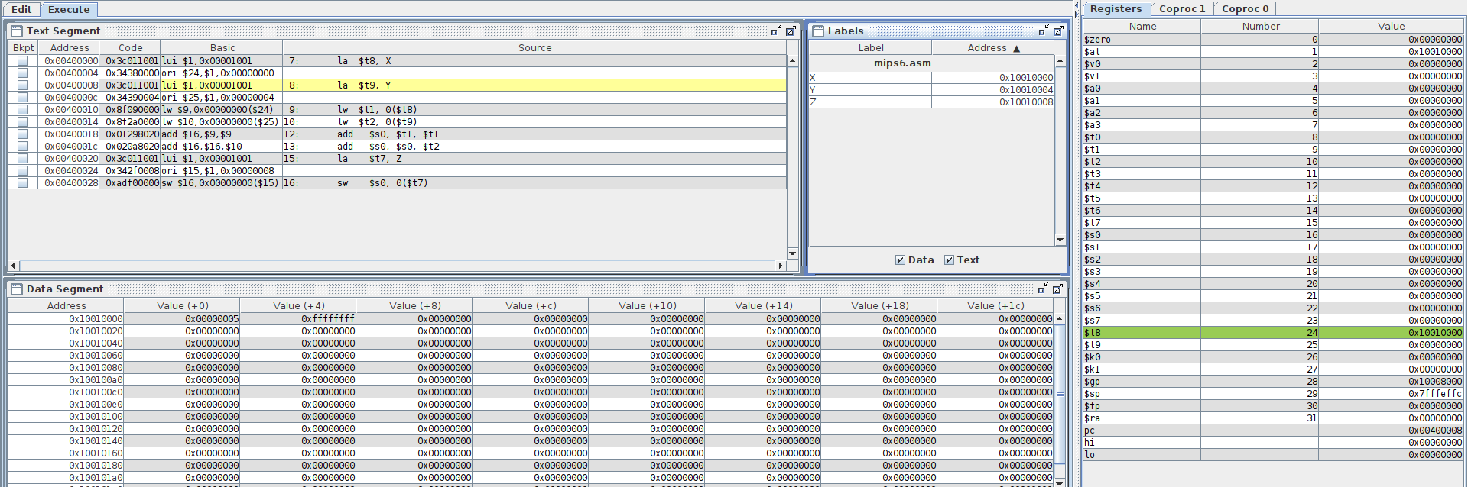

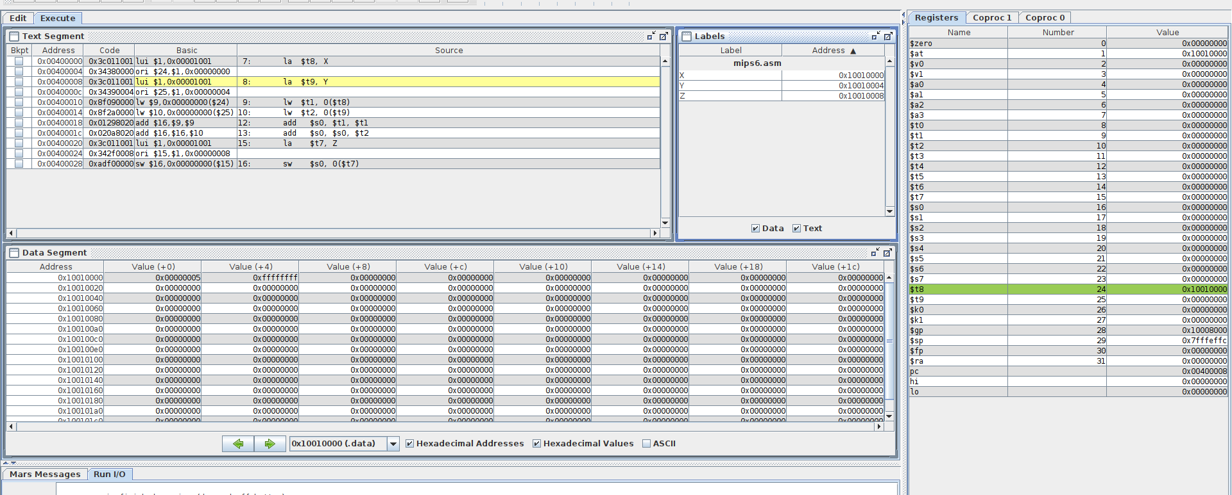
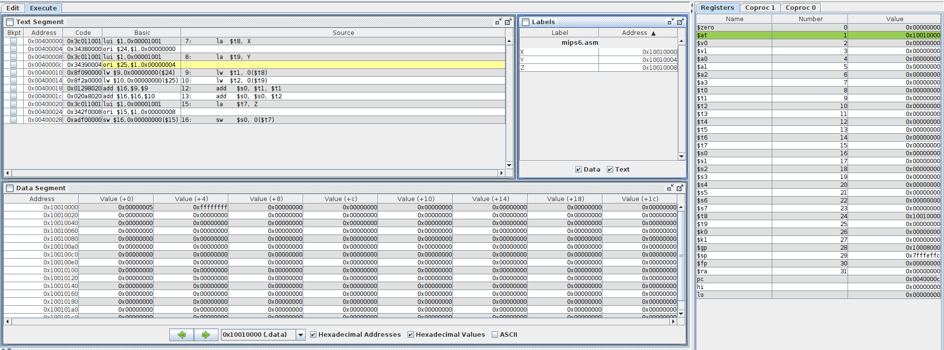
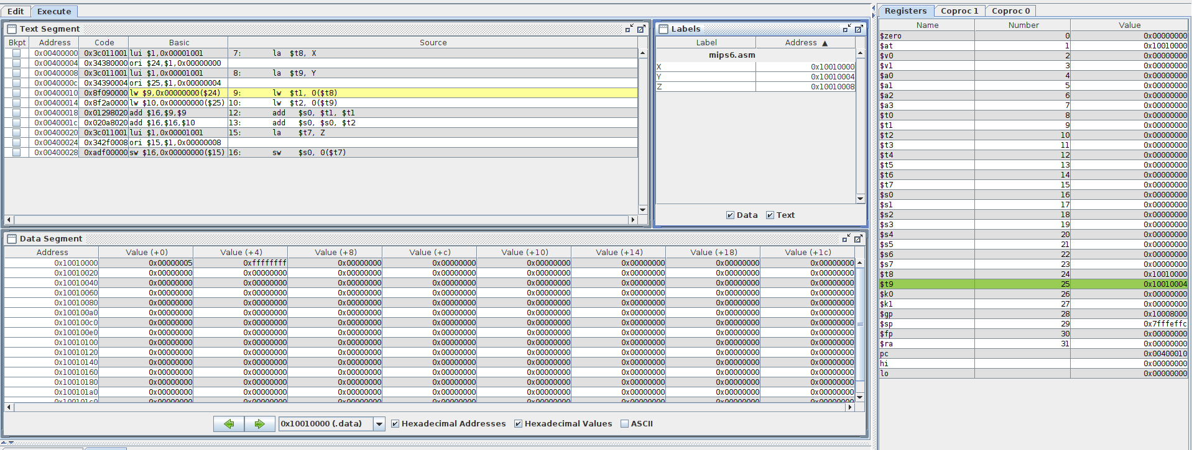
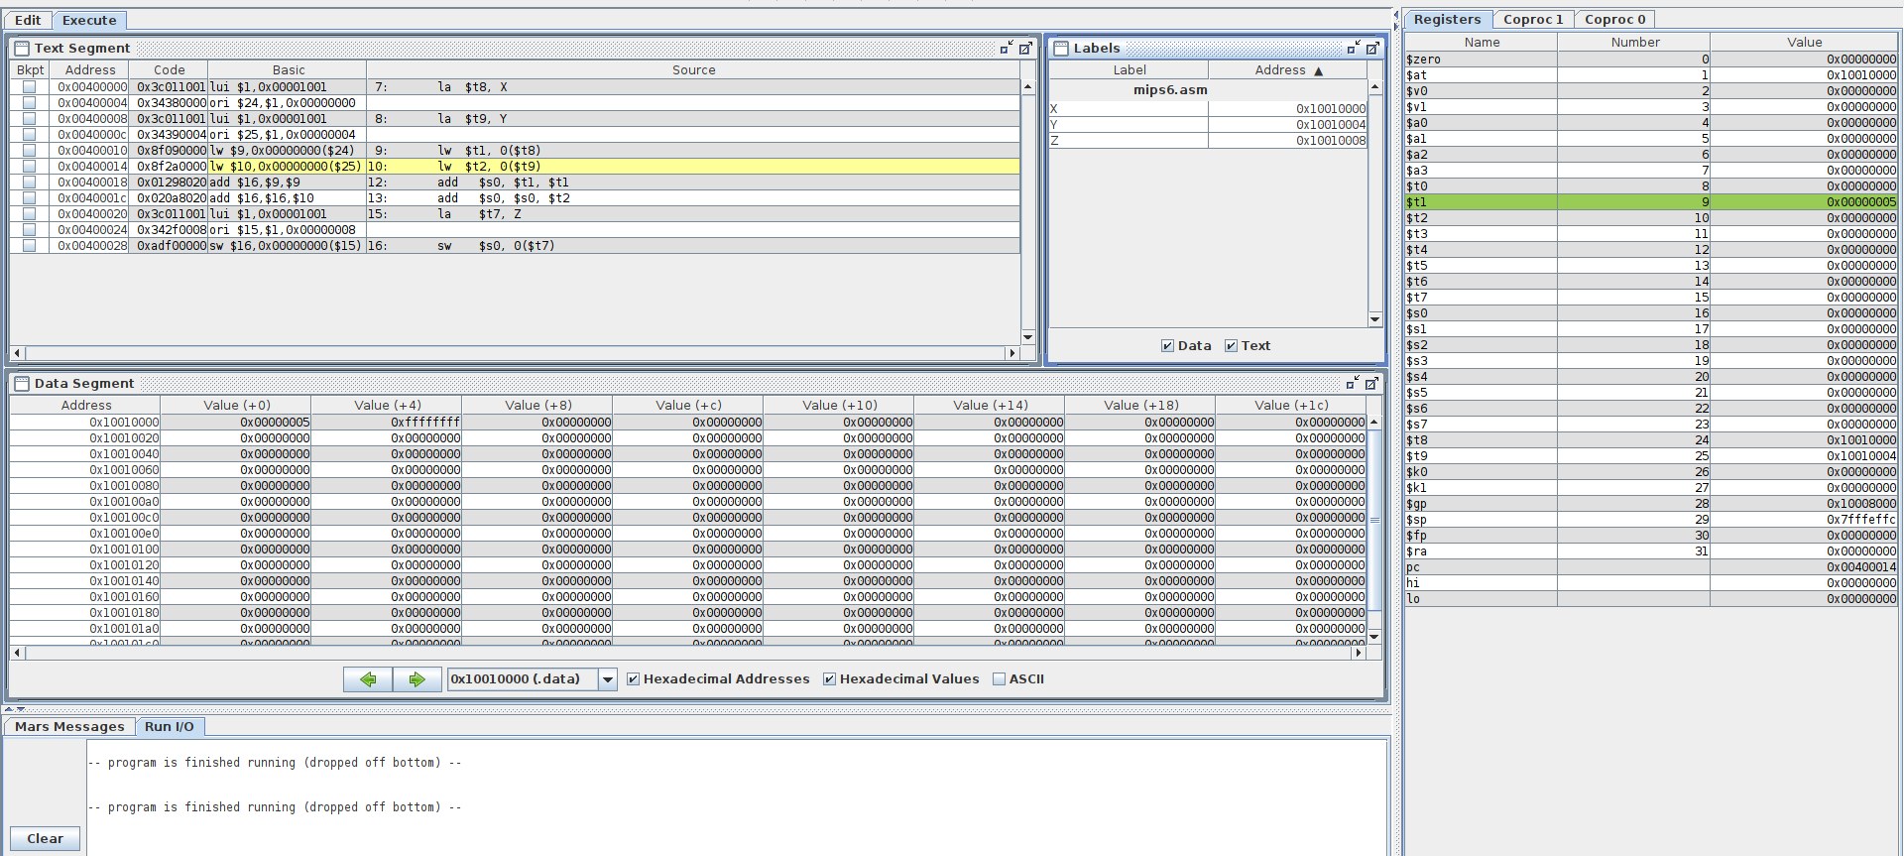

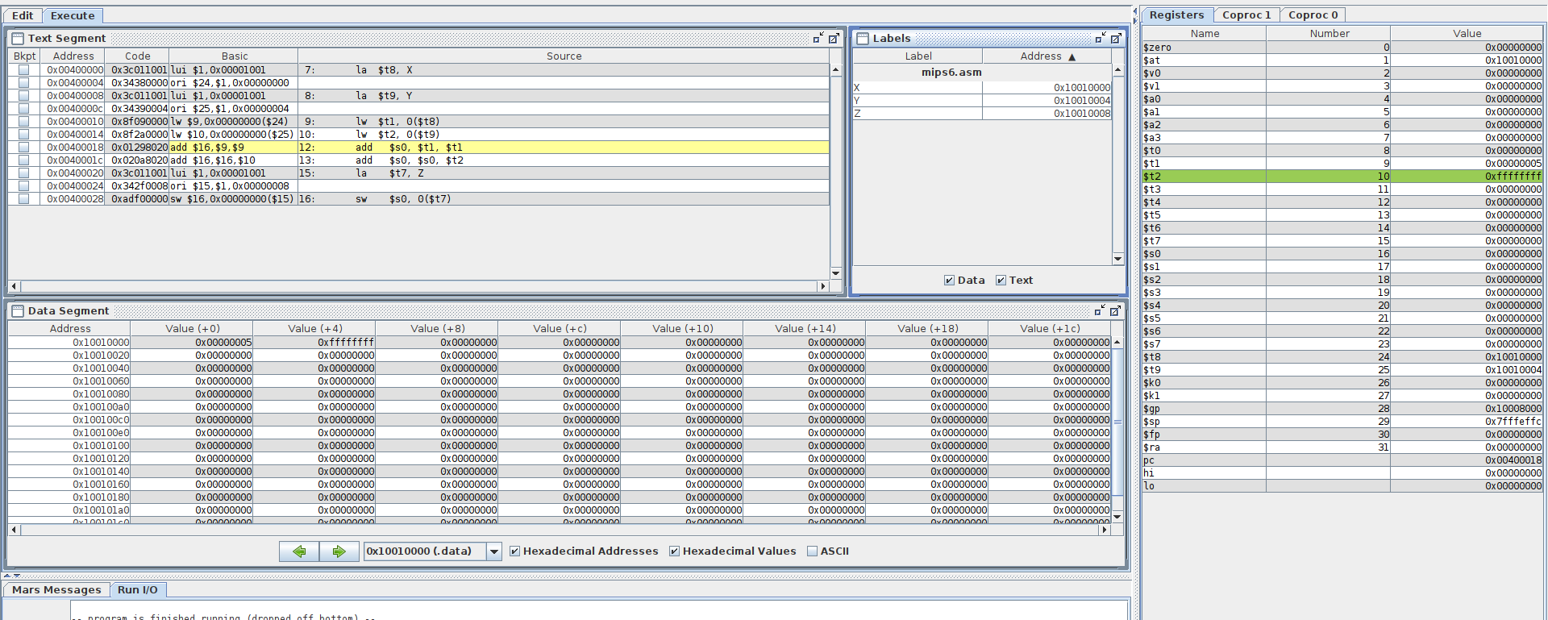
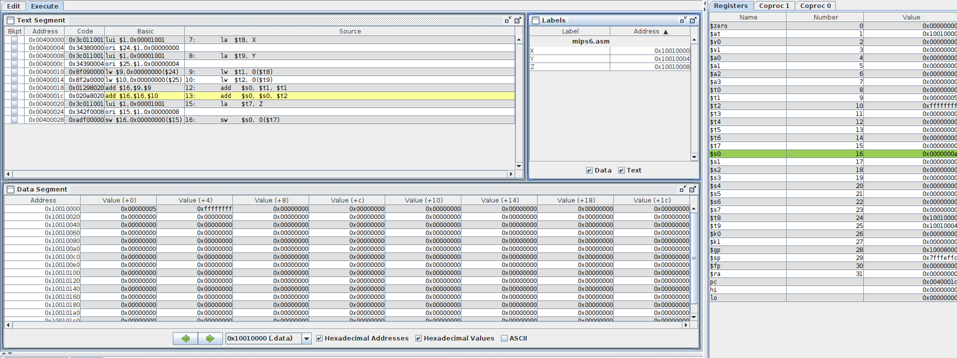
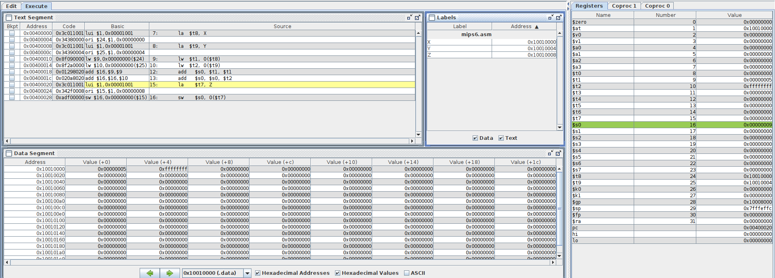

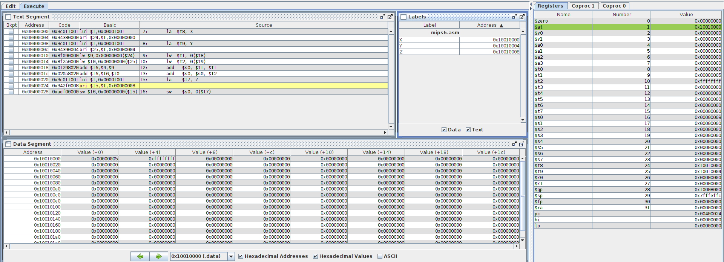
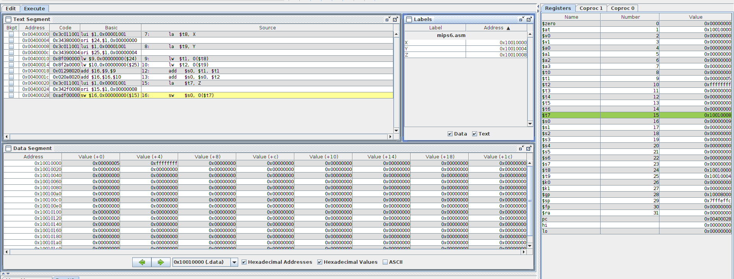

*Sự thay đổi giá trị các thanh ghi :
$at : 0x00000000 → 0x10010000
$t8 : 0x00000000 → 0x10010000
$t9 : 0x00000000 → 0x10010004
$t1 : 0x00000000 → 0x00000005
$t2 : 0x00000000 → 0xffffffff
$s0 : 0x00000000 → 0x0000000a → 0x00000009
$t7 : 0x00000000 → 0x10010008
- Vai trò của lệnh lw và sw :
lw $rt, imm($rs) : gán giá trị của thanh ghi $rs vào thanh ghi $rt ( $rt = M[$rs+imm])
ở đây lw gán $t1 = $t8 và $t2 = $t9
sw $rt, imm($rs) : gán giá trị của thanh ghi $rt vào thanh ghi $rs (M[$rs+imm] = $rt)
- Các lệnh lb, sb:
lb : chép 1 byte tại vị trí trong bộ nhớ RAM vào byte thấp của thanh ghi.
sb : lưu một byte thấp trong thanh ghi vào vị trí trong bộ nhớ RAM.

